SENAI

SENAI “SANTO PASCHOAL CREPALDI” TÉCNICO DE INFORMÁTICA PARA INTERNET

WEB SITE: GEEK PLANET

PEDRO IVO DE OLIVEIRA OHYE

WEB SITE: GEEK PLANET

Projeto Integrador realizado no Curso de Técnico em Informática para Internet, SENAI.

Professor: Welinton Flavio dos Santos Tutor: Welinton Flavio dos Santos

ÍNDICE

1. LOGO DO PROJETO 2
2. BRIEFING 3
3. MANUAL DE DESIGN 4
4. LINK E IMAGENS DO PROJETO Erro! Indicador não definido.
   1. Link do github 5
   2. Imagens do projeto (Colocar legenda) 5

# LOGO DO PROJETO



* + 1. BRIEFING

## O que representa o Projeto Integrador (O que faz)?

O Projeto Integrador será uma plataforma de vendas online de produtos personalizados.

## Produtos e/ou serviços: O que será vendido ou ofertado?

Os produtos da loja são compostos por itens de sublimação (canecas, quadros, ceramicas, garrafas e placas).

## Estratégias de negócio: Como o site será utilizado?

O site será na forma padrão de lojas, tendo os itens exibidos na pagina inicial e separados por categorias, após seleciona-lo o site direcionará para a pagina de compra, onde haverá informações do produto além da forma de compra e pagamento.

## Público alvo: Para quem será feito o site?

O PI foi desenvolvido visando a acessibilidade a todas as idades, possuindo uma plataforma bastante intuitiva, com textos de fácil compreensão e imagens relacionadas.

## Concorrentes: Quem são as principais concorrentes da empresa?

Todas as lojas online, que vendem os mesmos tipos de produtos.

## Missão: Qual é a missão do site? Exemplo: Vender? Informar? Social?

O intuito principal para criação e elaboração desse site foi facilitar a forma de compra e venda de uma loja já existente, tornando-a mais fácil tanto para os consumidores quanto para os donos da mesma.

# MANUAL DE DESIGN

Tipografia

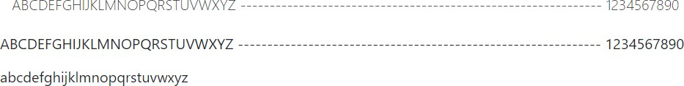

Cores

#0089A5

#000000

#F8F9FA

#FFFFFF

# LINK E IMAGENS DO PROJETO

## Link do github

https://github.com/Ohyelink/PI-UC14

## Imagens do projeto (Colocar legenda)

Página Inicial

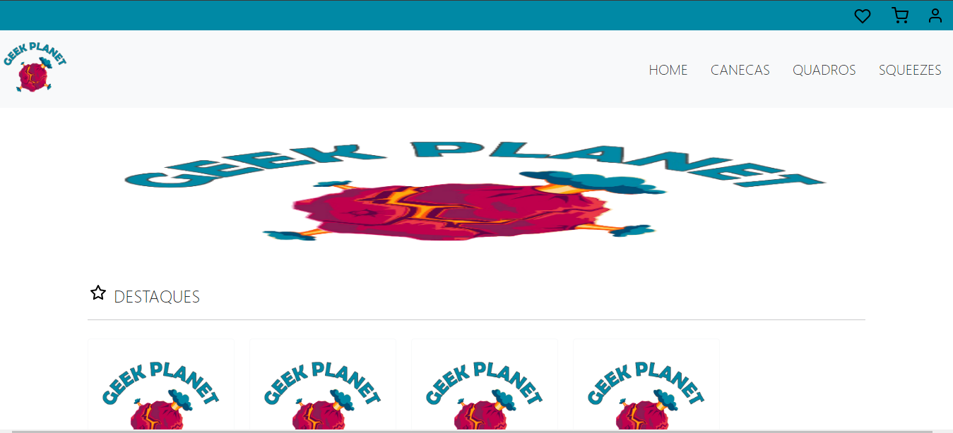

Página de Compra

